***5/11/2019***

***Een Caique groot brengen vanaf dag 1***

**Citaat van de eigenaar**

Mijn verhaal : 4jaar geleden een koppel zwartkop caiques gekocht, deze waren toen 2jaar oud. Nu op de leeftijd van 6jaar hadden ze een eerste keer eieren, 3 stuks en alle 3 bevrucht. Ik was super tevreden. Het koppel deed het goed , de pop bleef goed broeden. Rond de tijd dat de eitjes moesten uitkomen ben ik het toch 1 keer per dag in het oog gaan houden. En ja hoor de eitjes kwamen uit. Helaas, het eerste jong werd niet gevoerd, ja daar zat ik dan met de handen in het haar want zelf voeren was geen optie. 2 Dagen later kwam het 2de jong en ook helaas voeren zat er niet in. Gelukkig waren er goede vrienden Lou Knaepen en Paul Magdeleyns die me wilden helpen. Vanaf dag 1 met de hand opvoeren is een hele karwei en ik was doodblij dat ze dit voor me wilden doen. Nog eens 2dagen later werd het 3de jong geboren en helaas lieten ze het na te voeren. Ook deze dan maar gebracht. Alles ging goed maar onverwacht overleed het oudste jong.  
Het andere jong wat ik nu Lucky heb genoemd doet het wel goed. Ze is natuurlijk gestart met achterstand en het zal nog even duren eer ze het bijhaalt maar Lucky is nu op de goede weg.

1 Ding is zeker. Eenmaal zelfstandig gaat Lucky nooit meer weg. Dank je vrienden.

**Mijn verhaal**

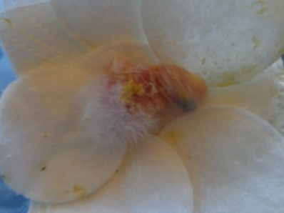*Een vriend van ons, ook een lid van LPC, had met zijn zwartkop Caiques voor de eerste keer jongen. Het gebeurt regelmatig dat Caiques hun eerste nestje jongen niet zelf voeren en ook hier was dat het geval. Het eerste jong werd geboren en werd dus niet gevoerd. Gevolg was dat het kuikentje het niet overleefde. Het tweede jong werd naar mij gebracht en ik heb het geprobeerd, maar met een spuitje is dat niet simpel. De teut van het spuitje is vrij dik en men kan niet zo gemakkelijk de hoeveelheid voedsel doseren omdat een spuit nogal eens door schiet. Het kuikentje kreeg waarschijnlijk pap in de luchtpijp omdat het zich verslikte en overleefde ook niet. Het derde kuikentje werd ook geboren. Dit is zeker een goed kweekresultaat voor de eerste keer, 3 eieren, alle 3 bevrucht en uitgekomen. Dat derde moest en zou het overleven.*

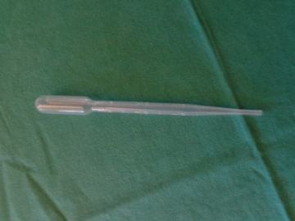

*Intussen had ik me Pasteur-pipetjes aangeschaft. Het papje moet natuurlijk ook de eerste 5 dagen echt waterig zijn. Met zo een pipetje kan men druppel voor druppel in de bek laten vallen. Het diertje verslikt zich niet meer zo makkelijk. Het kuiken is nu 5 dagen oud en tot hiertoe gaat alles goed. Het is springlevend.*

***Een Pasteur-pipetje***

*Ik heb me nu ook nog geïnformeerd over een poeder, kropmelk, genaamd. Hiermee zou vooral voor de eerste 7 tot 8 dagen de kropmelk van de moedervogel vrij goed nagebootst worden, hetgeen kan zorgen voor een nog betere start van dit nieuwe leven.*

**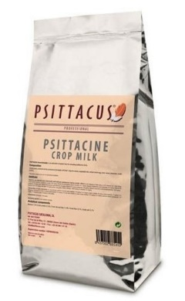*Psittacus Neonatal handvoeding formula is hoogwaardige handvoeding voor verschillende soorten papegaaien. Kan gegeven worden in de eerste 7-8 dagen tot aan de tweede neonatale fase. Het is een pap met een hoge concentratie en verteerbaarheid.***

***Samenstelling: Producten en bijproducten van oliehoudende zaden en vruchten, gedehydreerd heel ei, plantaardige oliën, mineralen, inuline (0,05%)***

***Analystische bestanddelen: Vocht 5,0%, Ruw eiwit 44,5%, Ruw vet 40,5%, Ruwe celstof 1,5%, Ruwe as 5,3%***

***Dosering: Het is ontworpen om 100% van het dieet van de vogel te vormen tijdens de eerste 7 tot 8 dagen, afhankelijk van het soort. De vogels hebben 7 tot 8 keer per dag voedsel nodig tijdens de eerste drie dagen. Verhoog tijdens de eerste dag de concentratie in elke opname, ongeveer van 1% bij de eerste opname tot 20% bij de laatste opname. Vanaf de derde dag moet de concentratie 25% zijn. Het is raadzaam om de kuikens de juiste hoeveelheid te geven op basis van hun krop.***

*Ons kleintje is nu 14 dagen oud en doet het goed. Het kropje is goed ontwikkeld, alleen blijft er overdag soms wat lucht in zitten zodat je bij een eerste blik de indruk krijgt dat het kropje niet leeg is. Ik doe voor alle zekerheid en voor een goede vertering probiotica bij in de pap. Als ik lichtjes over het kropje wrijf, verdwijnt de lucht en kan hij weer goed eten.*

*******De oogjes zijn nog niet open, maar na de voeding zit hij al goed recht op zijn pootjes. Hij wordt sterker met de dag. Vanmorgen hing er wat poep vastgeplakt aan zijn kontje. Met een lauw badje hebben we dat verwijderd zodat hij gemakkelijk zijn stoelgang kan blijven doen.*

*Toen ik hem deze middag voerde zag ik een draadje rond zijn pootje. Dit is gevaarlijk bij kleine vogeltjes omdat de bloedtoevoer afgesneden wordt en zo kan hij zijn voetje verliezen. Omdat hij op watten ligt ga ik dit toch extra in de gaten houden.*

*Ik weet dat je met zo kleine dingetjes extra alert moet zijn. Er kan zo veel mis gaan, maar we hebben goede hoop.*

*Op 3 weken zag ik echt niet veel vooruitgang in de ontwikkeling van het kleintje. Omdat ik ’s nachts niet voer, is het kropje wel elke morgen mooi leeg, maar de lucht erin blijft terug komen. Dit vond ik helemaal vreemd en dus contacteerde ik een vriendin, die ook heel veel aan hand opfok doet met verschillende soorten kromsnavels. Zij beweerde dat lucht in de krop wijst op een kropverzuring. De schimmel in de krop zou namelijk zorgen voor gasontwikkeling. Dit was natuurlijk geen goed nieuws, maar ik wist wel wat te doen. Het medicijn Nystatine werd toegevoegd aan de pap en dit gedurende 5 dagen.*

*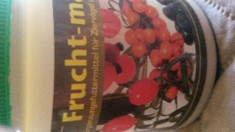Bovendien raadde mijn vriendin me nog een ander product aan, namelijk Frucht-Mash. Dit product komt uit Duitsland en is een poeder dat gemaakt wordt van hoofdzakelijk gedroogde bessen. Het ruikt ook heel sterk naar fruit en heeft een diep roze kleur.*

*Zij voegde dit product nu altijd toe voor het met de hand opvoeden van alle soorten kromsnavels. Het verstevigt de krop en doordat er veel vezels in zitten, zorgt het voor een betere vertering en voor een goede ontwikkeling van het darmstelsel.*

*Sinds ik dit product toevoeg bij de pap is het kropje altijd mooi leeg en kan ik duidelijk zien dat hij zijn achterstand stilaan inhaalt. Hij eet nu nog veel beter en met echte honger.*

*Van druppeltjes voeren met een pipetje ging het nu al snel naar voeren met de spuit. Eerst 5cc en zo naar 6, 7 en op dit ogenblik zelfs al 10 cc. Hij zit in een bakje in de couveuse en tegen etenstijd komt hij met de vleugeltjes over de rand bedelen om voedsel.*

***Lucky 6 weken***

*Op 6 weken zijn de oogjes eindelijk opengegaan en heb ik hem kunnen ringen. Nu ziet hij me rondlopen en als hij niet slaapt vraagt hij om aandacht. Hij is echter nog steeds kaal.*

***Lucky 7 weken***

*Op 7 weken kan je al duidelijk een verkleuring zien op het kopje en de eerste stoppeltjes op de vleugels komen ook al tevoorschijn. Dit is meteen ook het bewijs dat we goed bezig zijn. En hij laat zich goed horen ook. Er kan natuurlijk nog altijd iets mis gaan, maar we hebben nu toch al veel meer hoop dat we dit kleintje op stok gaan krijgen.*

*Ons vriendje is al 9 weken oud. De Veerpennen op de vleugels verschijnen, het kopje kleurt en ook het staartje is al goed zichtbaar. Hij wordt met de dag aanzienlijk sterker. Zijn stem is ook in orde, hij laat zich flink horen, vooral als hij de microgolfoven hoort. Hij weegt nu 130 gr en eet vlot zijn 13 cc per maaltijd. Omdat ik niet opnieuw een kropverzuring wil riskeren door hem te voeden als het kropje nog niet volledig leeg is, staat hij nu op 3 voedingen en blijkbaar is dit voldoende, want hij ontwikkelt zich nu razendsnel.*

***Lucky, 9 weken***

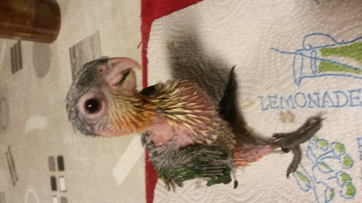*Op 10 weken kan je al duidelijk zien dat het een zwartkop caique gaat worden. Hij is geweldig nieuwsgierig en reageert meteen als hij mij voorbij de couveuse ziet komen. Alleen met eten wordt hij nu een beetje kieskeuriger. Waar hij vroeger alles naar binnen slokte, moet de pap nu werkelijk goed warm zijn, anders duwt hij ze met zijn tong weer naar buiten en dan wordt het een smeerboel.*

***Lucky, 10 weken***

*Het vogeltje is nu 11 weken oud en staat op 3 voedingen per dag. Intussen is er het gezelschap bijgekomen van een zonparkietje, dat we uit een nestje van 4 hebben kunnen redden. De caique knabbelt al wat aan trosgierst tussendoor en ligt soms op zijn rug te spelen met de trosgierst.*

*De beide vogeltjes zitten nu in een grotere bak buiten de couveuse en slapen altijd heel dicht tegen mekaar aan. Het zonparkietje probeert de andere vogel in alles na te bootsen.*

*****Lucky, 11 weken met zijn vriendje***

*Hij is nu 12 weken en de nieuwsgierigheid wint het dikwijls van de honger. Hem voeden is soms een waar gevecht, omdat hij veel liever rond kijkt. Bij mij gaat het nog redelijk goed (omdat hij mij gewoon is), maar als mijn man hem moet voeren wordt het een complete ramp.*

*Hij zit nu al heel goed in de veren en dribbelt rond over de tafel. Hij wil nu ook al overal opklauteren en alles vanuit een hoger standpunt bekijken. Hij wordt nu pas echt goed lief. Hij kruipt tegen mij omhoog en legt zijn kopje in mijn hals.*

*Intussen zitten ze beide in een kooi en beginnen ze te knabbelen aan gepelde zonnepitten en pellets P15 van Versele. Weldra gaan ze over op 2 voedingen en mag onze Lucky naar zijn definitieve thuis, waar de kindjes en het baasje er nu al naar uitkijken. Zijn vriendje zal hem missen.*

***Lucky, 12 weken***

*Daaag Lucky. Ik ben ontzettend blij dat ik jouw leven heb kunnen redden.*

*Het ga je goed in je nieuwe omgeving bij je echte baasjes. Ik hoop dat je daar een lang en vreugdevol leven mag hebben.*

*Lou Knaepen*